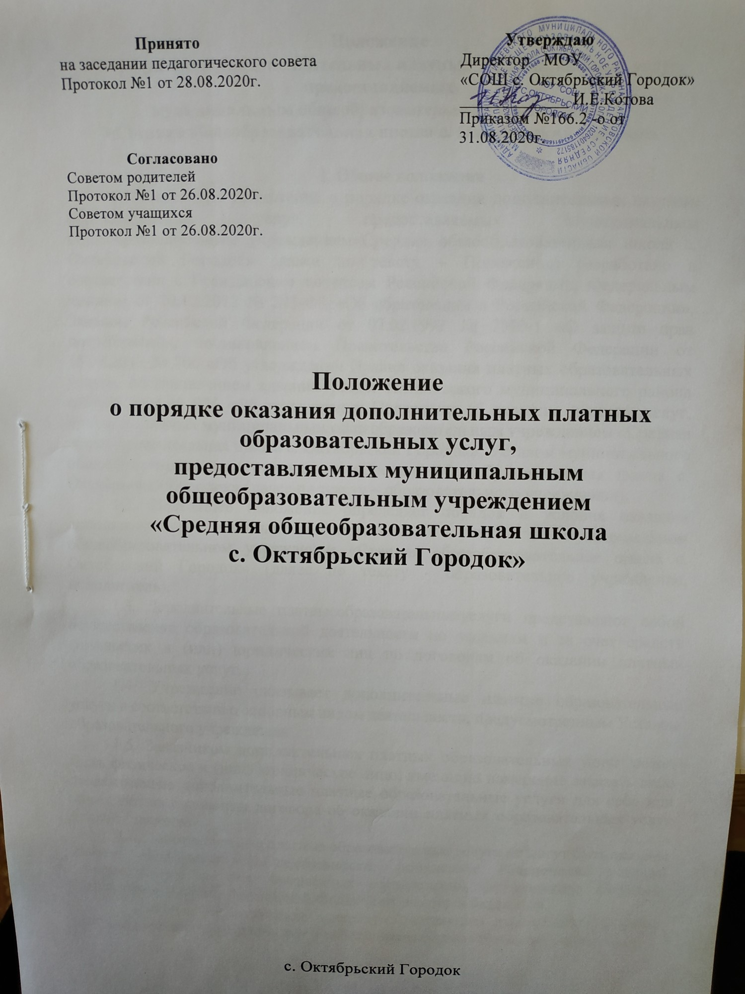

Положение
о порядке оказания дополнительных платных образовательных услуг, предоставляемых
муниципальным общеобразовательным учреждением
«Средняя общеобразовательная школа с. Октябрьский Городок»

1. Общие положения
1.1. Настоящее Положение о порядке оказания дополнительных платных образовательных услуг, предоставляемых Муниципальным общеобразовательным учреждением«Средняя общеобразовательная школа с. Октябрьский Городок» (далее по тексту – Положение) разработано в соответствии с Гражданским кодексом Российской Федерации, Федеральным законом от 29.12.2012 № 273-ФЗ «Об образовании в Российской Федерации», Законом Российской Федерации от 07.02.1992 № 2300-1 «О защите прав потребителей», постановлением Правительства Российской Федерации от 15.08.2013 № 706 «Об утверждении Правил оказания платных образовательных услуг», постановлением администрации Татищевского муниципального района от04.06.2013 № 936 «Об утверждении Положения об оказании платных услуг, предоставляемых муниципальным общеобразовательным учреждением «Средняя общеобразовательная школа с. Октябрьский Городок», Уставом муниципального общеобразовательного учреждения «Средняя общеобразовательная школа с. Октябрьский Городок» (далее по тексту – образовательного учреждения).
1.2. Настоящее положение определяет порядок и условия оказания дополнительных платных образовательных услуг в муниципальном общеобразовательном учреждении «Средняя общеобразовательная школа с. Октябрьский Городок» (далее по тексту - образовательное учреждение, исполнитель).
1.3. Дополнительные платные образовательные услуги представляют собой осуществление образовательной деятельности по заданиям и за счет средств физических и (или) юридических лиц по договорам об оказании платных образовательных услуг.
1.4. Учреждение оказывает дополнительные платные образовательные услуги в соответствии с основным видом деятельности, предусмотренным Уставом образовательного учреждения.
1.5. Заказчиком дополнительных платных образовательных услуг может быть физическое и (или) юридическое лицо, имеющие намерение заказать либо заказывающее дополнительные платные образовательные услуги для себя или иных лиц на основании договора об оказании платных образовательных услуг (далее - заказчик).
1.6. Дополнительные платные образовательные услуги не могут быть оказаны вместо образовательной деятельности, финансовое обеспечение которой осуществляется за счет бюджетных ассигнований федерального бюджета, бюджетов субъектов Российской Федерации, местных бюджетов.
1.7. Оплата за обучение в части услуг, оказываемых в рамках системы персонифицированного финансирования, не может превышать нормативную стоимость образовательной программы (части образовательной программы), определенную уполномоченным органом муниципального образования на основании Правил персонифицированного финансирования и Методики определения нормативной стоимости образовательной услуги по реализации дополнительных общеобразовательных общеразвивающих программ в рамках системы персонифицированного финансирования, принятых в муниципальном образовании.
1.8. Настоящее положение является обязательным для исполнения всеми структурными подразделениями и работниками образовательного учреждения.

2. Цели, задачии виды оказания дополнительных платных образовательных услуг
2.1. Дополнительные платные образовательные услуги оказываются с целью:
- реализации права каждого человека на образование;
- интеллектуального, духовно-нравственного и творческого развития человека, удовлетворения его образовательных потребностей и интересов;
- создания условий для художественного образования и эстетического воспитания детей, приобретения ими знаний, умений, навыков в области выбранного вида искусств, опыта творческой деятельности.
2.2. Оказывая дополнительные платные образовательные услуги, учреждение определяет следующие задачи:
- развивать интерес обучающихся к самостоятельному приобретению знаний;
- расширять кругозор обучающихся;
- создавать условия для реализации творческих и интеллектуальных способностей обучающихся.
2.3. Видами дополнительных платных образовательных услуг являются:
услуги по предшкольной подготовке детей 5- 6-летнего возраста;
услуги, оказываемые учреждением в рамках системы персонифицированного финансирования дополнительного образования.

3. Условия оказания дополнительныхплатных образовательных услуг
3.1. Исполнитель обязан обеспечить заказчику оказание дополнительных платных образовательных услуг в полном объеме в соответствии с образовательными программами (частью образовательной программы) и условиями договора об оказании платных образовательных услуг (далее по тексту - договор).
3.2. Исполнитель обязан до заключения договора и в период его действия предоставлять заказчику достоверную информацию о себе и об оказываемых дополнительныхплатных образовательных услугах, обеспечивающую возможность их правильного выбора.
3.3. Исполнитель обязан довести до заказчика информацию, содержащую сведения о предоставлении дополнительныхплатных образовательных услуг в порядке и объеме, которые предусмотрены Законом Российской Федерации «О защите прав потребителей» и Федеральным законом «Об образовании в Российской Федерации»
3.4. Исполнитель обязан обеспечить доступность:
а) устава учреждения;
б) лицензии на осуществление образовательной деятельности (с приложениями);
в) документа о порядке оказания дополнительных платных образовательных услуг, в том числе образца договора, документа об утверждении стоимости обучения по каждой образовательной программе.
3.5. Договор заключается в простой письменной форме и содержит следующие сведения:
а) полное наименование исполнителя;
б) место нахождения исполнителя;
в) наименование или фамилия, имя, отчество (при наличии) заказчика, телефон заказчика;
г) место нахождения или место жительства заказчика;
д) фамилия, имя, отчество (при наличии) представителя исполнителя и (или) заказчика, реквизиты документа, удостоверяющего полномочия представителя исполнителя и (или) заказчика;
е) фамилия, имя, отчество (при наличии) обучающегося, его место жительства, телефон (указывается в случае оказания платных образовательных услуг в пользу обучающегося, не являющегося заказчиком по договору);
ж) права, обязанности и ответственность исполнителя, заказчика и обучающегося;
з) полная стоимость образовательных услуг, порядок их оплаты;
и) сведения о лицензии на осуществление образовательной деятельности (наименование лицензирующего органа, номер и дата регистрации лицензии);
к) вид, уровень и (или) направленность образовательной программы (часть образовательной программы определенного уровня, вида и (или) направленности);
л) форма обучения;
м) сроки освоения образовательной программы (продолжительность обучения);
н) вид документа (при наличии), выдаваемого обучающемуся после успешного освоения им соответствующей образовательной программы (части образовательной программы);
о) порядок изменения и расторжения договора;
п) другие необходимые сведения, связанные со спецификой оказываемых платных образовательных услуг.
3.6. При заключении договора учреждение руководствуется примерными формами договоров, утверждаемыми федеральным органом исполнительной власти, осуществляющим функции по выработке государственной политики и нормативно-правовому регулированию в сфере образования.
3.7. Договор между Исполнителем и Заказчиком, заключаемый в рамках системы персонифицированного финансирования посредством ИС, дополнительно к сведениям, указанным в пункте 2.4 настоящего Положения, должен содержать следующие сведения:
- номер сертификата дополнительного образования, выданного обучающемуся;
- даты начала и окончания обучения;
- продолжительность образовательной программы в часах;
- порядок списания, блокировки и возврата средств сертификата дополнительного образования.
3.8. Договор, заключенный в рамках системы персонифицированного финансирования в виде твердой оферты, хранится в единственном экземпляре в электронном виде в ИС, с обязательным составлением в двух письменных экземплярах заявления о приеме обучающегося (заявления об акцепте оферты).
3.9. Для организации дополнительных платных образовательных услуг устанавливается следующий порядок:
изучается потребность в дополнительных платных образовательных услугах и определяется предполагаемый контингент получателей услуг;
проверяется соответствие имеющейся лицензии у образовательного учреждения видам предполагаемой деятельности, в случае необходимости оформляется соответствующая лицензия;
определяются условия для предоставления дополнительных платных образовательных услуг с учетом требований по охране труда, техники безопасности;
совместно с управляющим советом образовательного учреждения принимается решение о предоставлении дополнительных платных образовательных услуг, принятое решение оформляется приказом образовательного учреждения;
рассчитываются цены на дополнительные платные услуги, утверждаются постановлением администрации Татищевского муниципального района Саратовской области;
утверждаются образовательные программы и рабочие программы;
директор образовательного учреждения заключает договоры на оказание дополнительных платных образовательных услуг с заказчиками; трудовые договоры, дополнительные соглашения с работниками, непосредственно участвующими в оказании дополнительных платных образовательных услуг;
определяется размер и порядок оплаты труда работников образовательного учреждения, участвующих в оказании дополнительных платных образовательных услуг (фонд оплаты труда данных работников с начислениями составляет 50% от суммы оказанных образовательных услуг);
определяется размер и порядок оплаты труда педагогов образовательного учреждения, реализующих дополнительные общеразвивающие программы, оказываемые в рамках системы персонифицированного финансирования (до 80% заработной платы (с начислениями) на оплату труда педагогов, оставшуюся часть доходов направить на развитие материально – технической базы, содержание имущества, топливно – энергетических ресурсов);
назначается материально ответственное лицо за прием платежей за оказанную услугу;
издается приказ на основании заключенных договоров о предоставлении дополнительных платных образовательныхуслуг.
3.10. В стоимость дополнительных платных услуг входят:
расходы по заработной плате согласно заключенным трудовым договорам с работниками, непосредственно участвующих в оказании дополнительных платных услуг;
начисления на заработную плату;
расходы по содержанию и эксплуатации основных фондов и имущества;
расходы, необходимых для предоставления конкретной услуги.
3.11. Работа по ведению бухгалтерского учета, связанного с предоставлением дополнительных платных образовательных услуг, осуществляется в соответствии с Инструкцией по бухгалтерскому учету, утвержденной приказом Министерства финансов России.Сбор средств, получаемых за предоставление дополнительных платных услуг, производится через учреждение банка или в кассу Исполнителя.
Доходы, полученные от оказания дополнительных платных услуг, распределяются на непосредственные нужды обеспечения, развития и совершенствования образовательного процесса, а также на уставную деятельность, связанную с образовательной:
оплата труда работников образовательного учреждения;
начисления на оплату труда;
приобретение учебной, методической, научной литературы, периодических изданий для обеспечения учебного процесса, управления и функционирования образовательного учреждения;
приобретение бланковой продукции (ведомости, дипломы, вкладыши и т.п.), бланков строгой отчетности;
текущий ремонт помещений, оборудования, инвентаря, находящихся на балансе образовательного учреждения;
оплата коммунальных услуг в арендуемых помещениях для учебных целей;
оплата рекламы уставных видов деятельности;
приобретение программных продуктов;
оплата досуговых, воспитательных и спортивно-оздоровительных мероприятий с участием обучающихся и работников образовательного учреждения;
затраты на проведение конкурсов, семинаров;
затраты на проведение опытно-экспериментальных, научно-методических работ, связанных с совершенствованием учебно-воспитательного процесса в образовательном учреждении;
расходы по организации и осуществлению в образовательном учреждении платной образовательной и иной деятельности;
приобретение необходимого оборудования
иные виды расходов.
3.12. Распределение доходов от оказания дополнительных платных услуг разрабатывается и утверждается руководством образовательного учреждения и согласовываетсяс Учредителем.

4. Ответственность исполнителя и заказчика
4.1. За неисполнение либо ненадлежащее исполнение обязательств по договору исполнитель и заказчик несут ответственность, предусмотренную договором и законодательством Российской Федерации.
4.2. При обнаружении недостатка дополнительныхплатных образовательных услуг, в том числе оказания их не в полном объеме, предусмотренном образовательными программами (частью образовательной программы), заказчик вправе по своему выбору потребовать:
а) безвозмездного оказания образовательных услуг;
б) соразмерного уменьшения стоимости оказанных дополнительных платных образовательных услуг;
в) возмещения понесенных им расходов по устранению недостатков оказанных дополнительных платных образовательных услуг своими силами или третьими лицами.
4.3. Заказчик вправе отказаться от исполнения договора и потребовать полного возмещения убытков, если в установленный договором срок недостатки дополнительныхплатных образовательных услуг не устранены исполнителем. Заказчик также вправе отказаться от исполнения договора, если им обнаружен существенный недостаток оказанных дополнительныхплатных образовательных услуг или иные существенные отступления от условий договора.
4.4. Если исполнитель нарушил сроки оказания дополнительныхплатных образовательных услуг, либо если во время их оказания стало очевидным, что они не будут осуществлены в срок, заказчик вправе по своему выбору:
а) назначить исполнителю новый срок, в течение которого исполнитель должен приступить к оказанию дополнительныхплатных образовательных услуг и (или) закончить оказание дополнительныхплатных образовательных услуг;
б) поручить оказать дополнительныхплатные образовательные услуги третьим лицам за разумную цену и потребовать от исполнителя возмещения понесенных расходов;
в) потребовать уменьшения стоимости дополнительныхплатных образовательных услуг;
г) расторгнуть договор.
4.5. Заказчик вправе потребовать полного возмещения убытков, причиненных ему в связи с нарушением сроков начала и (или) окончания оказания дополнительныхплатных образовательных услуг, а также в связи с недостатками платных образовательных услуг.
4.6. По инициативе исполнителя договор может быть расторгнут в одностороннем порядке в следующем случае:
а) применение к обучающемуся, достигшему возраста 15 лет, отчисления как меры дисциплинарного взыскания;
б) установление нарушения порядка приема в осуществляющую образовательную деятельность организацию, повлекшего по вине обучающегося его незаконное зачисление в эту образовательную организацию;
в) просрочка оплаты стоимости дополнительных платных образовательных услуг;
г) невозможность надлежащего исполнения обязательств по оказанию дополнительныхплатных образовательных услуг вследствие действий (бездействия) обучающегося, заказчика.

